Shorthon
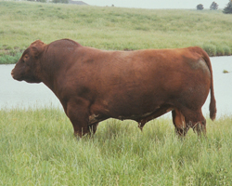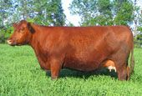

Zona de origen: Noroeste de Inglaterra.
Características: El pelaje es colorado, blanco, rosillo colorado o rosillo blanco. Los cuernos finos y cortos, con color blanco con puntas castañas y las mucosa rosada.
Difusión en la Argentina: Fue la primer raza mejorada que se introdujo en el país, entre 1823 y 1830 se introdujo al toro de la variedad lechera Tarquin que al cruzarse con el ganado criollo imprimió sus características.
Variedades: Existen para carne, para leche y doble propósito.

